达州中学高2017级理综周练 生物试题
时间：20200507 命题人：黎逍 审题：高2017级生物组
一、选择题：本题共6个小题，每小题6分。在每小题给出的四个选项中，只有一项是符合题目要求的。
1．下列有关生物学中“一定”或“不一定”的说法，错误的是( )
A．能使斐林试剂产生砖红色沉淀的糖一定是还原糖，能使双缩脲试剂产生紫色反应的物质不一定是蛋白质
B．遗传病患者一定含致病基因，致病基因不一定遗传给子代
C．一种tRNA一定只能转运一种氨基酸，一种氨基酸不一定只由一种tRNA转运
D．细胞生物的遗传物质一定是DNA，遗传物质是DNA的生物不一定是细胞生物
2.2019年底武汉出现由新型冠状病毒（SARS-CoV-2）感染引起的肺炎疫情，该病患者肺功能受损引起血氧饱和度下降，主要表现为发热、咳嗽、乏力、浑身酸痛等症状。SARS-CoV-2主要由蛋白质外壳和内部的RNA组成。下列相关叙述错误的是（ ）
A. 患者血氧饱和度下降导致呼吸急促，以补偿机体缺氧
B. 患者治愈后，机体产生并在一段时间内保持有对SARS-CoV-2免疫的能力
C. 体积分数为70%的酒精能使SARS-CoV-2的蛋白质外壳变性，从而失去感染力
D. 患者发热时机体产热增多、散热减少引起内环境稳态失衡
3．下图为一对雌雄果蝇体细胞的染色体图解。其中II、III、IV、X、Y表示染色体，基因A、a分别控制灰身和黑身，基因R和r分别控制红眼和白眼。下列相关分析错误的是（ ）
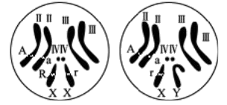
A．果蝇细胞一个染色体组组成是II、III、IV、 X或II、III、IV、 Y
B．该对果蝇杂交后得到的F₁代中雌果蝇中纯合子所占的比例为1/4
C．若该雌果蝇含A的染色体片段缺失，则该对果蝇杂交后得到的F₁有16种基因型
D．II号、III号染色体在减数分裂发生交叉互换属于基因重组
4.研究发现，在黑暗条件下，用适宜浓度的脱落酸处理大花牵牛顶芽（实验组），使顶芽进入休眠、合成的生长素减少，侧芽生长加快；而未经脱落酸处理项芽的大化牵牛（对照组），侧芽的生长受抑制。下列相关叙述错误的是（ ）
A. 对照组顶端优势体现了生长素作用的两重性
B. 对照组侧芽生长受抑制，是因为侧芽附近生长素浓度较高
C. 实验组侧芽生长加快，是因为脱落酸促进侧芽细胞分裂
D. 实验组顶端优势的解除，是脱落酸与生长素共同调节的结果
5.研究显示，家蝇对拟除虫菊酯类杀虫剂产生抗性的原因是神经细胞膜上某通道蛋白中的一个亮氨酸替换为苯丙氨酸。如图是对某区域不同地区家蝇种群的敏感性和抗性基因型频率调查分析的结果。下列有关叙述不正确的是（ ）
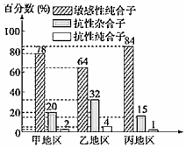
A. 上述通道蛋白中氨基酸的替换是基因突变的结果，属于显性突变
B. 若三个地区家蝇种群均来自同一种群，则这三个地区的家蝇都产生了不同程度的进化
C. 乙地区抗性基因频率最高说明种群在该地区的进化没有受到选择压力
D. 基因频率的变化是自然选择的结果，自然选择直接选择表现型
6.东亚飞蝗为迁飞性、杂食性农业害虫,喜在坚实的土壤中产卵。 为预防“ 蝗灾” 提供科学依据,研究者对某地区多年气温、降水量与东亚飞蝗种群数量变化关系的调查结果如图。下列分析正确的是
A. 影响东亚飞蝗种群数量的主要因素是降水量
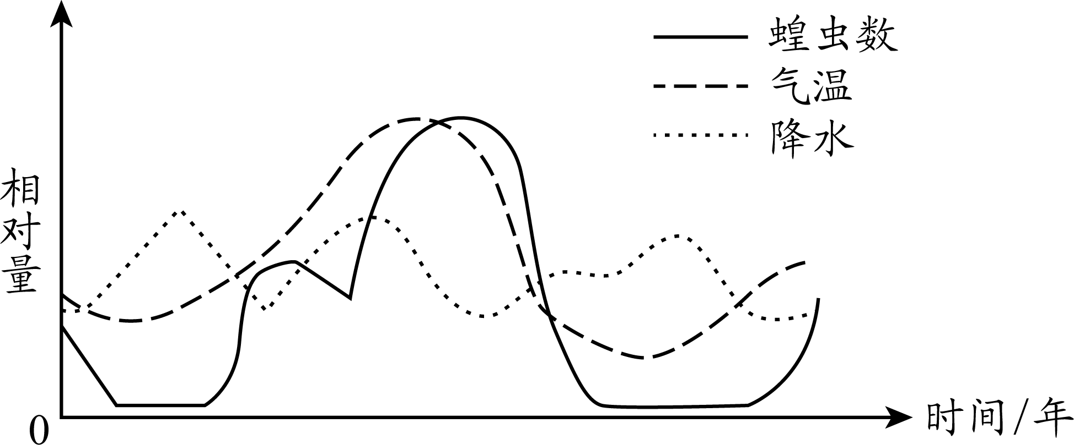
B. 季节变化不影响东亚飞蝗种群数量变化
C. 疏松土壤不会影响东亚飞蝗的出生率
D. 可以通过样方法调查东亚飞蝗迁移路线
二、非选择题：本卷包括必考题和选考题两部分。第29~32题为必考题，每个试题考生都必须作答。第37~38题为选考题，考生根据要求作答。
（一）必考题（共39分）
29.（10分）某实验小组在光合作用的适宜温度条件下，用金鱼藻做了关于光合作用的实验（假若实验过程中呼吸速率不变），图1和图2表示实验结果，其中图2表示当NaHCO₃浓度为20mg/L时测定的光照强度对光合速率的影响。回答下列问题：
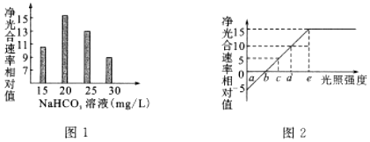
（1）该实验小组所做实验的目的是______，该实验的自变量是______，可以用______表示净光合速率。
（2）NaHCO₃在该实验中的作用是______，但 NaHCO₃ 浓度过高（如30mg/L）净光合速率反而变小，原因最可能是______。
（3）从图2中可以判断呼吸速率的相对值是______（用CO₂的释放量表示）。e点后温度______（填“是”或“不是”）限制光合速率的主要因素。
（4）如果金鱼藻长期缺乏Mg，再做该实验时，图2中的b点应向______移动。
30.（8分）研究表明，高浓度的葡萄糖溶液会促使胰岛B细胞凋亡，从而引发糖尿病。如表表示用正常浓度的葡萄糖培养液和高浓度的葡萄糖培养液分别培养胰岛B细胞时，培养液中胰岛素浓度的变化。请回答下列问题：
组别 | 葡萄糖浓度（mmol•L⁻¹） | 不同时间，培养液中胰岛素的浓度（μmol•L⁻¹）
 |  | 第1天 | 第2天 | 第3天 | 第4天 | 第5天 | 第6天
对照组 | 5.5 | 190 | 182 | 177 | 177 | 178 | 172
高糖组 | 25.5 | 187 | 182 | 234 | 189 | 160 | 118
（1）低温刺激能通过神经中枢作用于胰岛细胞，引起______的分泌量增加，该激素可促进______水解，使血糖水平升高，机体能适应低温环境。
（2）第3天，高糖组培养液中的胰岛素浓度高于对照组的原因是______；第9天，高糖组培养液中的胰岛素浓度低于对照组的原因是______。
（3）下丘脑相关中枢可以通过分泌______（信息分子）来调节胰岛细胞的生理活动，从而维持血糖的稳定。支配胰岛细胞的相关神经兴奋时，其末梢释放的去甲肾上腺素会促进胰岛A细胞的分泌，却抑制胰岛B细胞的分泌，原因可能是______。
31.（9分）某湿地生态系统中的生物主要是植物、植食性动物和肉食性动物，该生态系统中的能量流动调查结果如表所示（单位：×l0³ kJ）。回答下列问题：
食物链 | 植物 | 植食性动物 | 肉食性动物
同化量 | 465 | X | Y
呼吸消耗量 | 96 | 22.8 | 3.8
未被利用 | 290 | 33.5 | 2.6
分解者分解 | 14 | 2.2 | 微量
（1）该湿地生态系统食物网中的所有生物______（填“能”或“不能”）构成一个群落，原因是______。
（2）调查该生态系统中某种鸟的种群密度，常用的方法是______。将不同季节的调查结果转换成坐标曲线，这种______模型可以直观地反映出种群数量的变化趋势。
（3）由上表数据可知，该生态系统中第二营养级与第三营养级之间的传递效率是______。植食性动物同化的能量流人分解者的部分包括______和______两部分中的能量。
32.（12分）兔子的皮下脂肪有黄色和白色的不同，白色由显性基因A控制，黄色由隐性基因a控制。杂合子之所以表现出白色的原因是：兔子主要食料绿色植物中除了含有叶绿素以外还有大量的黄色素，显性基因A可以控制合成一种能够分解黄色素的酶，隐性基因a则没有这种作用。由此回答下列问题。
（1）显性基因A与隐性基因a的本质区别是：_______________________。
（2）由题干信息可知，杂合子表现出显性性状___________（填写“是”或“不是”）由于显性基因直接抑制隐性基因的作用。
（3）兔子的毛色有灰色与黑色，这对相对性状分别由B与b基因控制，让纯合的黄脂肪灰毛雌兔与白脂肪黑毛雄兔杂交得到的子一代雌雄个体自由交配，F₂表现型分布如下
f2 | 白脂肪兔比例 | 黄脂肪兔比例 | 灰毛兔比例 | 黑毛兔比例
雌性 | 3/4 | 1/4 | 1 | 0
雄性 | 3/4 | 1/4 | 1/2 | 1/2
①由上表推测控制兔子皮下脂肪颜色与毛色的基因基因分别位于_________和_________（填写“常染色体”或“性染色体”）上，这两对相对性状的遗传_________（填写“遵循”或“不遵循”或“不能确定是否遵循”）孟德尔的自由组合定律。如果 F₂雌兔中出现黑毛性状最有可能的原因是：_________________________。
②黄色脂肪兔群出现了一只三体白色长脂肪兔X（多了一条含有A基因的染色体，三体兔子中有50%的个体在胚胎发育中死亡），X与黄色兔子杂交，理论上后代表现型及比例为_________________。
37．[生物——选修1：生物技术实践]（15分）
酵母菌是对青霉素不敏感的异养型生物，研究发现酵母菌虽然给人类的生活带来很多益处，但有的酵母菌却是人和动植物的病原体。回答下列问题：
(1)传统发酵酿造葡萄酒的菌种来自________________。在工业发酵时，培养酵母菌的培养基中添加了丰富的营养物质等外还要添加青霉素，青霉素的作用是_____________________。
(2)酵母菌生长需要适宜的pH，因此在培养基配制过程中需要添加__________________，原因是酵母菌培养过程中___________________________________________________________。
(3)使用液体培养基培养酵母菌时，为弄清酵母菌种群数量增长情况，对培养液中的酵母菌逐个计数非常困难，因此可采用________________的方法。此方法得到的数值比用稀释涂布平板得到的数值______，原因是______。

生物·参考答案
1 | 2 | 3 | 4 | 5 | 6
B | D | D | C | C | A
29.【答案】（10分，除标明外，每空1分）
（1）探究NaHCO₃溶液的浓度和光照强度对金鱼藻光合作用的影响（2分） NaHCO₃溶液的浓度和光照强度 单位时间内CO₂的吸收量或O₂的释放量
（2）为金鱼藻提供CO₂ NaHCO₃浓度过高，使金鱼藻细胞失水，从而影响金鱼藻的光合作用（2分）
（3）5 不是
（4） 右
30.【答案】（8分，除标明外，每空1分）
（1）胰高血糖素 肝糖原
（2）高浓度的葡萄糖刺激胰岛B细胞分泌的胰岛素量更多（2分） 高浓度的葡萄糖诱导胰岛B细胞凋亡，导致胰岛素的分泌量减少
（3）神经递质 胰岛A、B细胞上与去甲肾上腺素结合的受体不同（2分）
31.【答案】（9分，除标明外，每空1分）
（1）不能 食物网中的生物不包含分解者
（2）标志重捕法 数学
（3）10% （2分） 植食性动物的遗传残骸（2分） 肉食性动物的粪便
32.【答案】（12分，除标明外，每空2分）
（1）两者碱基对的排列顺序不同
（2）不是（1分）
（3）①常染色体 性染色体 遵循（1分） F₁中雄兔由于基因突变产生了X^{b}的精子，并与卵细胞结合
②白脂肪∶黄脂肪=4∶5
37.【答案】（15分，除标明外，每空2分）
(1)葡萄皮 抑制细菌和放线菌的生长，将酵母菌从微生物群体中分离出来
(2)pH缓冲剂 营养物质的分解利用和代谢产物的形成、积累会导致培养基中pH下降
(3)抽样检测 大 显微镜直接计数时不能区分菌体的死活，稀释涂布平板法统计的是菌落数量，有时形成一个菌落的菌体数不只是一个

